

Министерство образования Свердловской области
ГАПОУ СО «Екатеринбургский колледж транспортного строительства»

Отчёт по учебной практике
УП 01.02

Выполнил: Лаптев Н. А.
Группа: ПР-21
Преподаватель: Мирошниченко Г.В.

2026
Содержание

1. Задание №1 WPF-приложение «Кабель» 3
1.1 Описание задачи 3
1.2 Структура проекта 4
1.3 Описание разработанных функций 5
1.4 Алгоритм решения 5
1.5 Используемые библиотеки 8
1.6 Тестовые случаи 10
1.7 Используемые инструменты 15
1.8 Описание пользовательского интерфейса 15
1.9 Приложение (pr screen экранов) 15

1. Задание №1 WPF-приложение «Кабель»

Описание задачи
Необходимо разработать настольное WPF-приложение для работы с данными о кабелях. Каждый кабель характеризуется типом, количеством жил и диаметром, а также дополнительными параметрами (производитель, цена).
Требования к задаче

Создать библиотеку классов с базовым классом «Кабель» и классом-потомком «Экранированный кабель» (кабель с оплёткой).

Реализовать функцию качества кабеля: для базового класса Q = Диаметр / Количество жил; для потомка Qp = 2 · Q при наличии оплётки, иначе Qp = 0,7 · Q.

Использовать наследование и перекрытие методов.

Применить не менее двух видов коллекций для хранения объектов.

Реализовать перегрузку методов добавления и удаления.

Использовать технологию LINQ для обработки данных.

Разработать пользовательский интерфейс на WPF с возможностью добавления, удаления, поиска и сортировки кабелей.

Предусмотреть проверку входных данных и обработку исключений.

Создать проект модульных тестов для проверки корректности вычислений.

Структура проекта
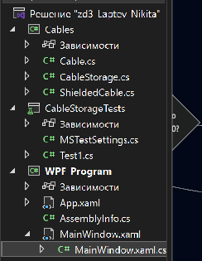
Проект | Тип | Назначение
Cables | Библиотека классов (Class Library) | Содержит: классы Cable, ShieldedCable, класс-хранилище CableStorage с коллекциями и методами обработки данных.
WPF_Program | WPF-приложение | Графический интерфейс пользователя: форма ввода, список кабелей, кнопки управления. Подключает библиотеку Cables.
CableStorageTests | Проект модульных тестов (MSTest) | Содержит тесты, проверяющие правильность работы методов библиотеки (расчёт качества, добавление, удаление).

Такое разделение позволяет отделить логику от интерфейса и тестов, что повышает читаемость и удобство сопровождения проекта.

1.3 Описание разработанных функций

Класс Cable (базовый):
Метод | Назначение | Вход | Выход
Quality() | Вычисляет показатель качества Q = Диаметр / Количество жил | - | Double, значение качества
Info() | Формирует строку с информацией о кабеле | - | String, описание объекта
ToString() | Возвращает текстовое представление для вывода в список | - | string

Класс ShieldedCable (потомок):
Метод | Назначение | Вход | Выход
Quality() | Перекрытый расчёт качества с учётом наличия оплётки | - | double
Info() | Расширенная информация с учётом дополнительных полей | - | string

Класс CableStorage (хранилище):
Add(Cable cable) | Добавление готового объекта (перегрузка 1) | объект Cable | -
Add(string, int, double, string, double) | Добавление обычного кабеля по параметрам (перегрузка 2) | параметры кабеля | -
Add(string, int, double, string, double, bool, string, bool) | Добавление экранированного кабеля по параметрам (перегрузка 3) | параметры потомка | -
Remove(int index) | Удаление по индексу (перегрузка 1) | int индекс | -
Remove(string type) | Удаление по типу (перегрузка 2, LINQ) | string тип | -
Remove(Cable cable) | Удаление по объекту (перегрузка 3) | объект Cable | -
SortByQuality() | Список, отсортированный по качеству (LINQ) | - | List<Cable>
OnlyShielded() | Только экранированные кабели (LINQ) | - | List<Cable>
AveragePrice() | Средняя цена всех кабелей (LINQ) | - | double
GetAll() | Получение всех кабелей | - | List<Cable>
GetMap() | Получение словаря кабелей | - | Dictionary<int, Cable>

1.4 Алгоритм решения

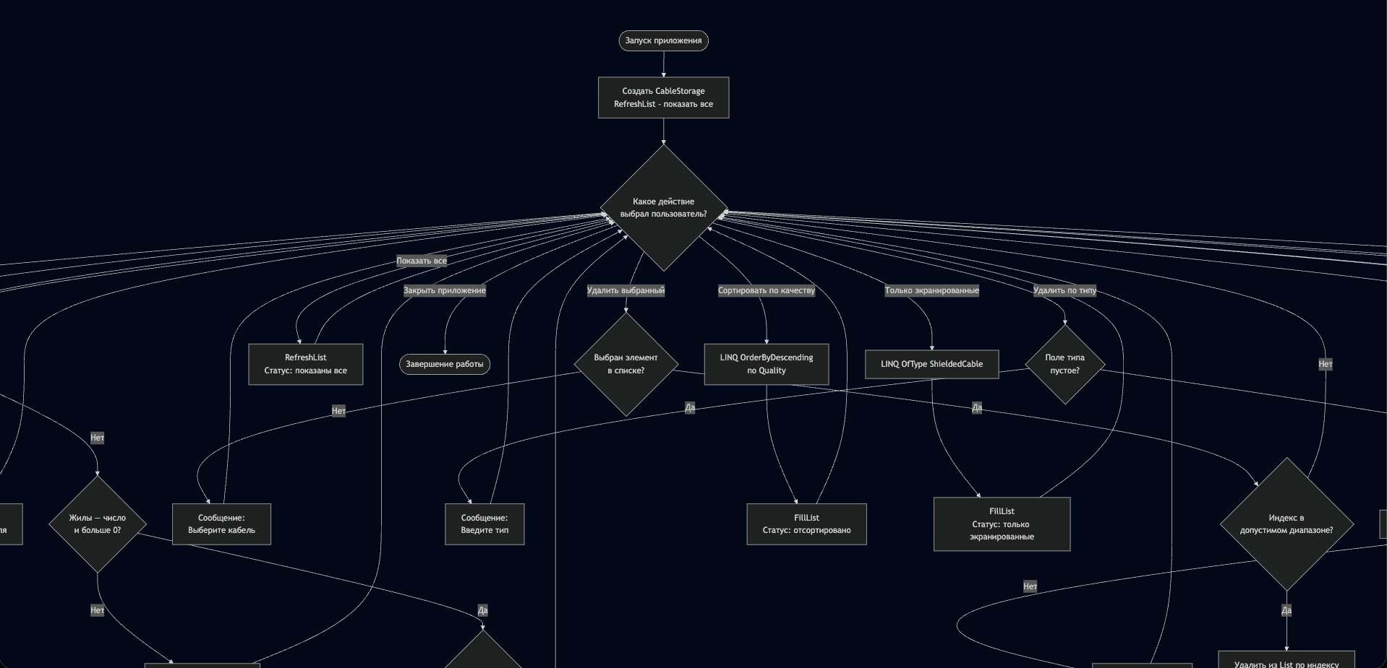
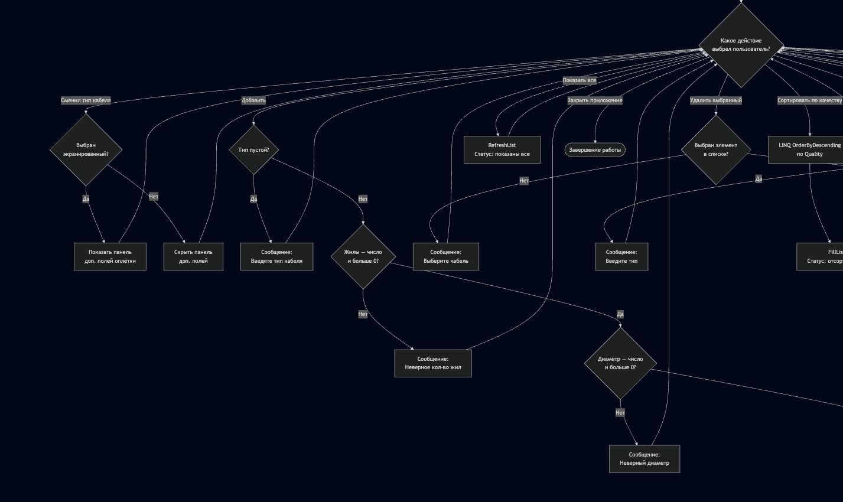
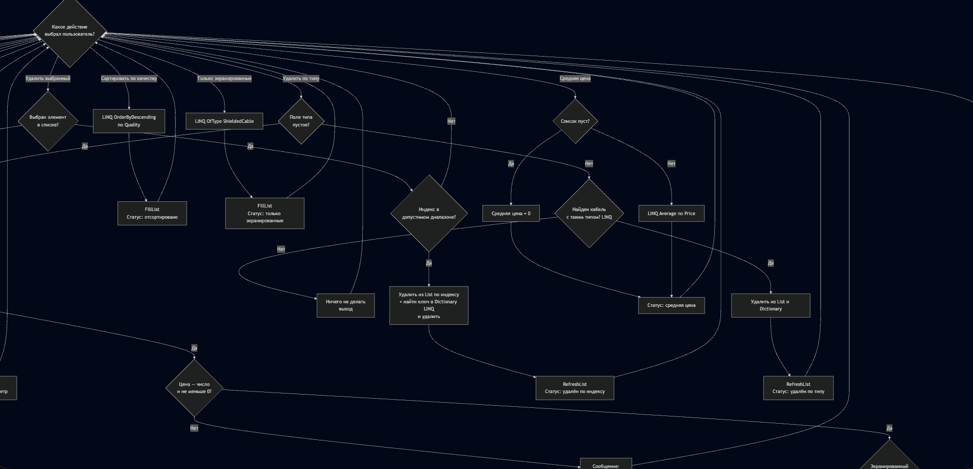
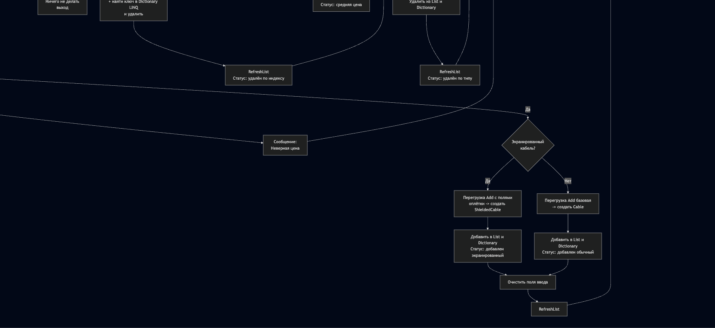

1.5 Используемые библиотеки

System — базовые типы и обработка исключений.

System.Collections.Generic — обобщённые коллекции List<T> и Dictionary<TKey, TValue>.

System.Linq — технология запросов LINQ для обработки коллекций (OrderByDescending, OfType, Average, FirstOrDefault).

System.Windows — пространство имён WPF для построения интерфейса.

Microsoft.VisualStudio.TestTools.UnitTesting — фреймворк MSTest для модульного тестирования.

1.6 Тестовые случаи

Название теста | Назначение | Входные данные | Ожидаемый результат
Add_ObychnyiKabel_UvelichivaetCount | Добавление обычного кабеля увеличивает счётчик | Добавить 1 обычный кабель | Count = 1
Add_NeskolkoKabeley_CountSovpadaet | Счётчики List и Dictionary совпадают | Добавить 3 кабеля (2 обычных, 1 экранированный) | Count = 3, GetMap().Count = 3
Add_EkranirovannyiKabel_DobavlyaetsyaKakShieldedCable | Экранированный кабель создаётся как ShieldedCable | Добавить кабель с оплёткой | Тип объекта — ShieldedCable
Remove_PoIndeksu_UdalyaetNuzhnyi | Удаление по индексу убирает нужный объект | 2 кабеля, удалить индекс 0 | Count = 1, остался «ПВС»
Remove_PoNevernomuIndeksu_NichegoNeUdalyaet | Неверный индекс не удаляет ничего | 1 кабель, удалить индекс 10 и -1 | Count = 1
Remove_PoTipu_UdalyaetNezavisimoOtRegistra | Удаление по типу без учёта регистра и пробелов | 2 кабеля, удалить " ввг " | Count = 1, остался «ПВС»
SortByQuality_SortiruetPoUbyvaniyu | Сортировка по убыванию | A(Q=0,25), B(Q=1,0), C(Q=0,2) | Порядок: B, A, C
SortByQuality_NeMenyaetIskhodnyiSpisok | Сортировка не меняет исходную коллекцию | 2 кабеля A, B | Исходный порядок сохранён: A, B
AveragePrice_SchitaetSrednee | Расчёт средней цены | Цены: 100, 200, 300 | 200
AveragePrice_PustoeHranilishche_VozvrashaetNol | Пустое хранилище возвращает 0 | Нет кабелей | 0

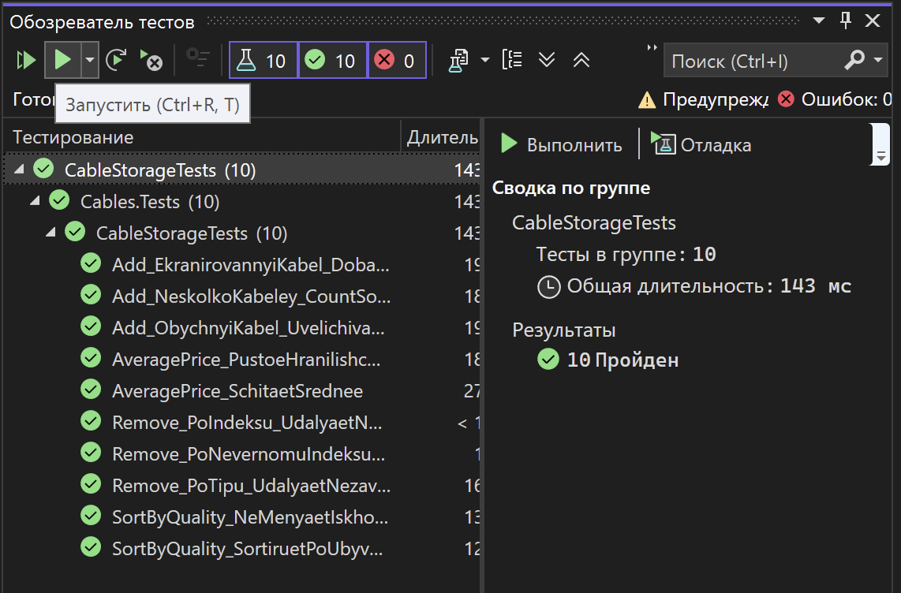

1.7 Используемые инструменты

Язык программирования: C#

Среда разработки: Microsoft Visual Studio 2022

Фреймворк: .NET (WPF - Windows Presentation Foundation)

Платформа тестирования: MSTest

1.8 Описание пользовательского интерфейса

Главное окно приложения разделено на две части:

Левая часть - панель ввода и управления:

Поля ввода: «Тип», «Количество жил», «Диаметр», «Производитель», «Цена».

Переключатель «Экранированный кабель (потомок)» — при включении становятся доступны дополнительные поля: «Наличие оплётки», «Материал оплётки», «Гибкий».

Кнопка «Добавить» - проверяет введённые данные и добавляет новый кабель в список.

Кнопка «Удалить выбранный» - удаляет выделенный в списке кабель по индексу.

Кнопка «Удалить по типу» - удаляет кабель по введённому типу.

Кнопка «Сортировать по качеству» - упорядочивает список по убыванию качества.

Кнопка «Только экранированные» - выводит только экранированные кабели.

Кнопка «Показать все» - выводит все кабели.

Кнопка «Средняя цена» - вычисляет и показывает среднюю цену всех кабелей.

Правая часть - список кабелей (ListBox), отображающий все добавленные объекты с их характеристиками.

При ошибочном вводе данных пользователю выводится информационное сообщение с пояснением. Возможные исключительные ситуации перехватываются конструкцией try/catch.

1.9 Приложение (pr screen экранов)
